新龙湖小二班

2023.11.10

•今日出勤：今日应到22人，实到17人，5人请假。宝宝们都已经渐渐适应幼儿园的生活啦！

**王沐辰、丁嘉熠、王希、彭晨熙、徐乐晴、周奕欢、吴晔、吕梓凯、李镓佑、顾芯蕊、杨苏川、朱梦琳、邵锦兮、邵嘉悦、李明哲、霍思远、李嫁佐**都能够开开心心来幼儿园，越来越棒了哦！

 **晨 间 活 动 篇**  

今日早点：牛奶、煮鸡蛋、熊字饼干/猴菇饼干

所有宝宝都把点心和牛奶吃完了，很棒哦！

**集 体 活 动 篇**  

* **综合：飞机秀**
* **活动目标：**
* **1.能用简单、连贯的语句介绍自己的作品。**
* **2.主动大胆、合理地评价同伴的作品，使作品更加完善。**

**活动内容：**

本节活动是引导孩子们能用简单、连贯的语句介绍自己制作的作品，包括作品的使用材料、制作过程以及最后作品的外形特征等，并鼓励孩子们从作品使用材料、外形功能、美观等方面来大胆、合理地评价同伴的作品，从而使作品更加美观、完善。**王沐辰、丁嘉熠、王希、彭晨熙、徐乐晴、周奕欢、吴晔、吕梓凯、李镓佑、顾芯蕊、杨苏川、朱梦琳、邵锦兮、邵嘉悦、李明哲、霍思远、李嫁佐**能够清楚大胆介绍，并且认真倾听，很棒哦！

**一 日 生 活 篇**  

../Downloads/52243C96A7BC4896D439F0DE7073A288.png**健 康 生 活**

观察时间：2023/11/10

观察对象：小二班来园幼儿

所属领域：健康领域

观察目的：幼儿的生活习惯和自理能力

观察内容：

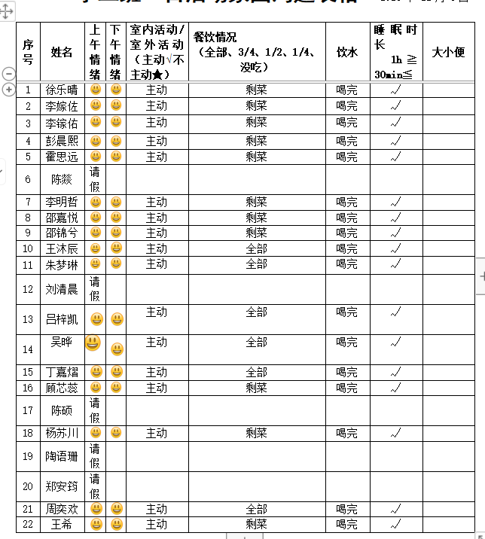

../Downloads/52243C96A7BC4896D439F0DE7073A288.png**午 餐**../Downloads/52243C96A7BC4896D439F0DE7073A288.png

今天的午餐吃的是：花生饭、清蒸鸦片鱼、青菜炒香菇、豆苗山药牛肉丸汤

水果：小芭蕉、无籽红提

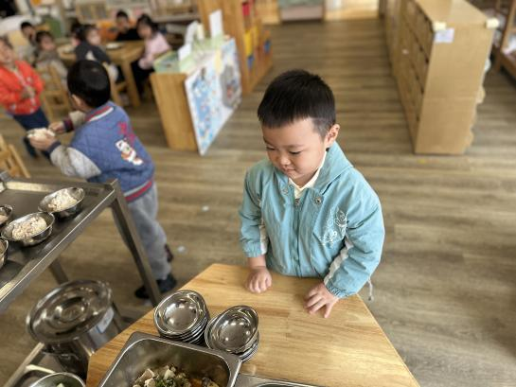下午点心：猪肉糯米烧麦

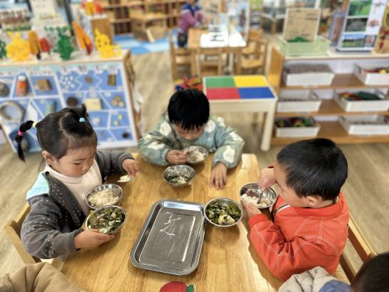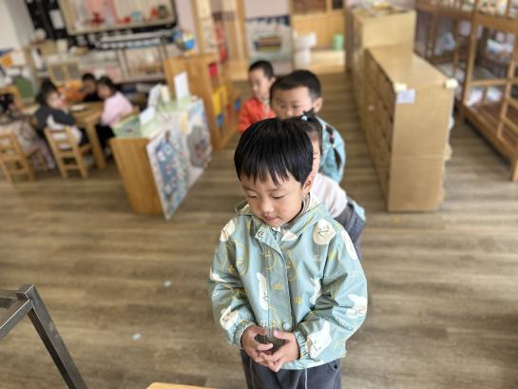

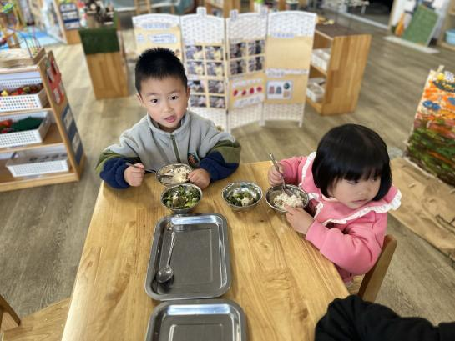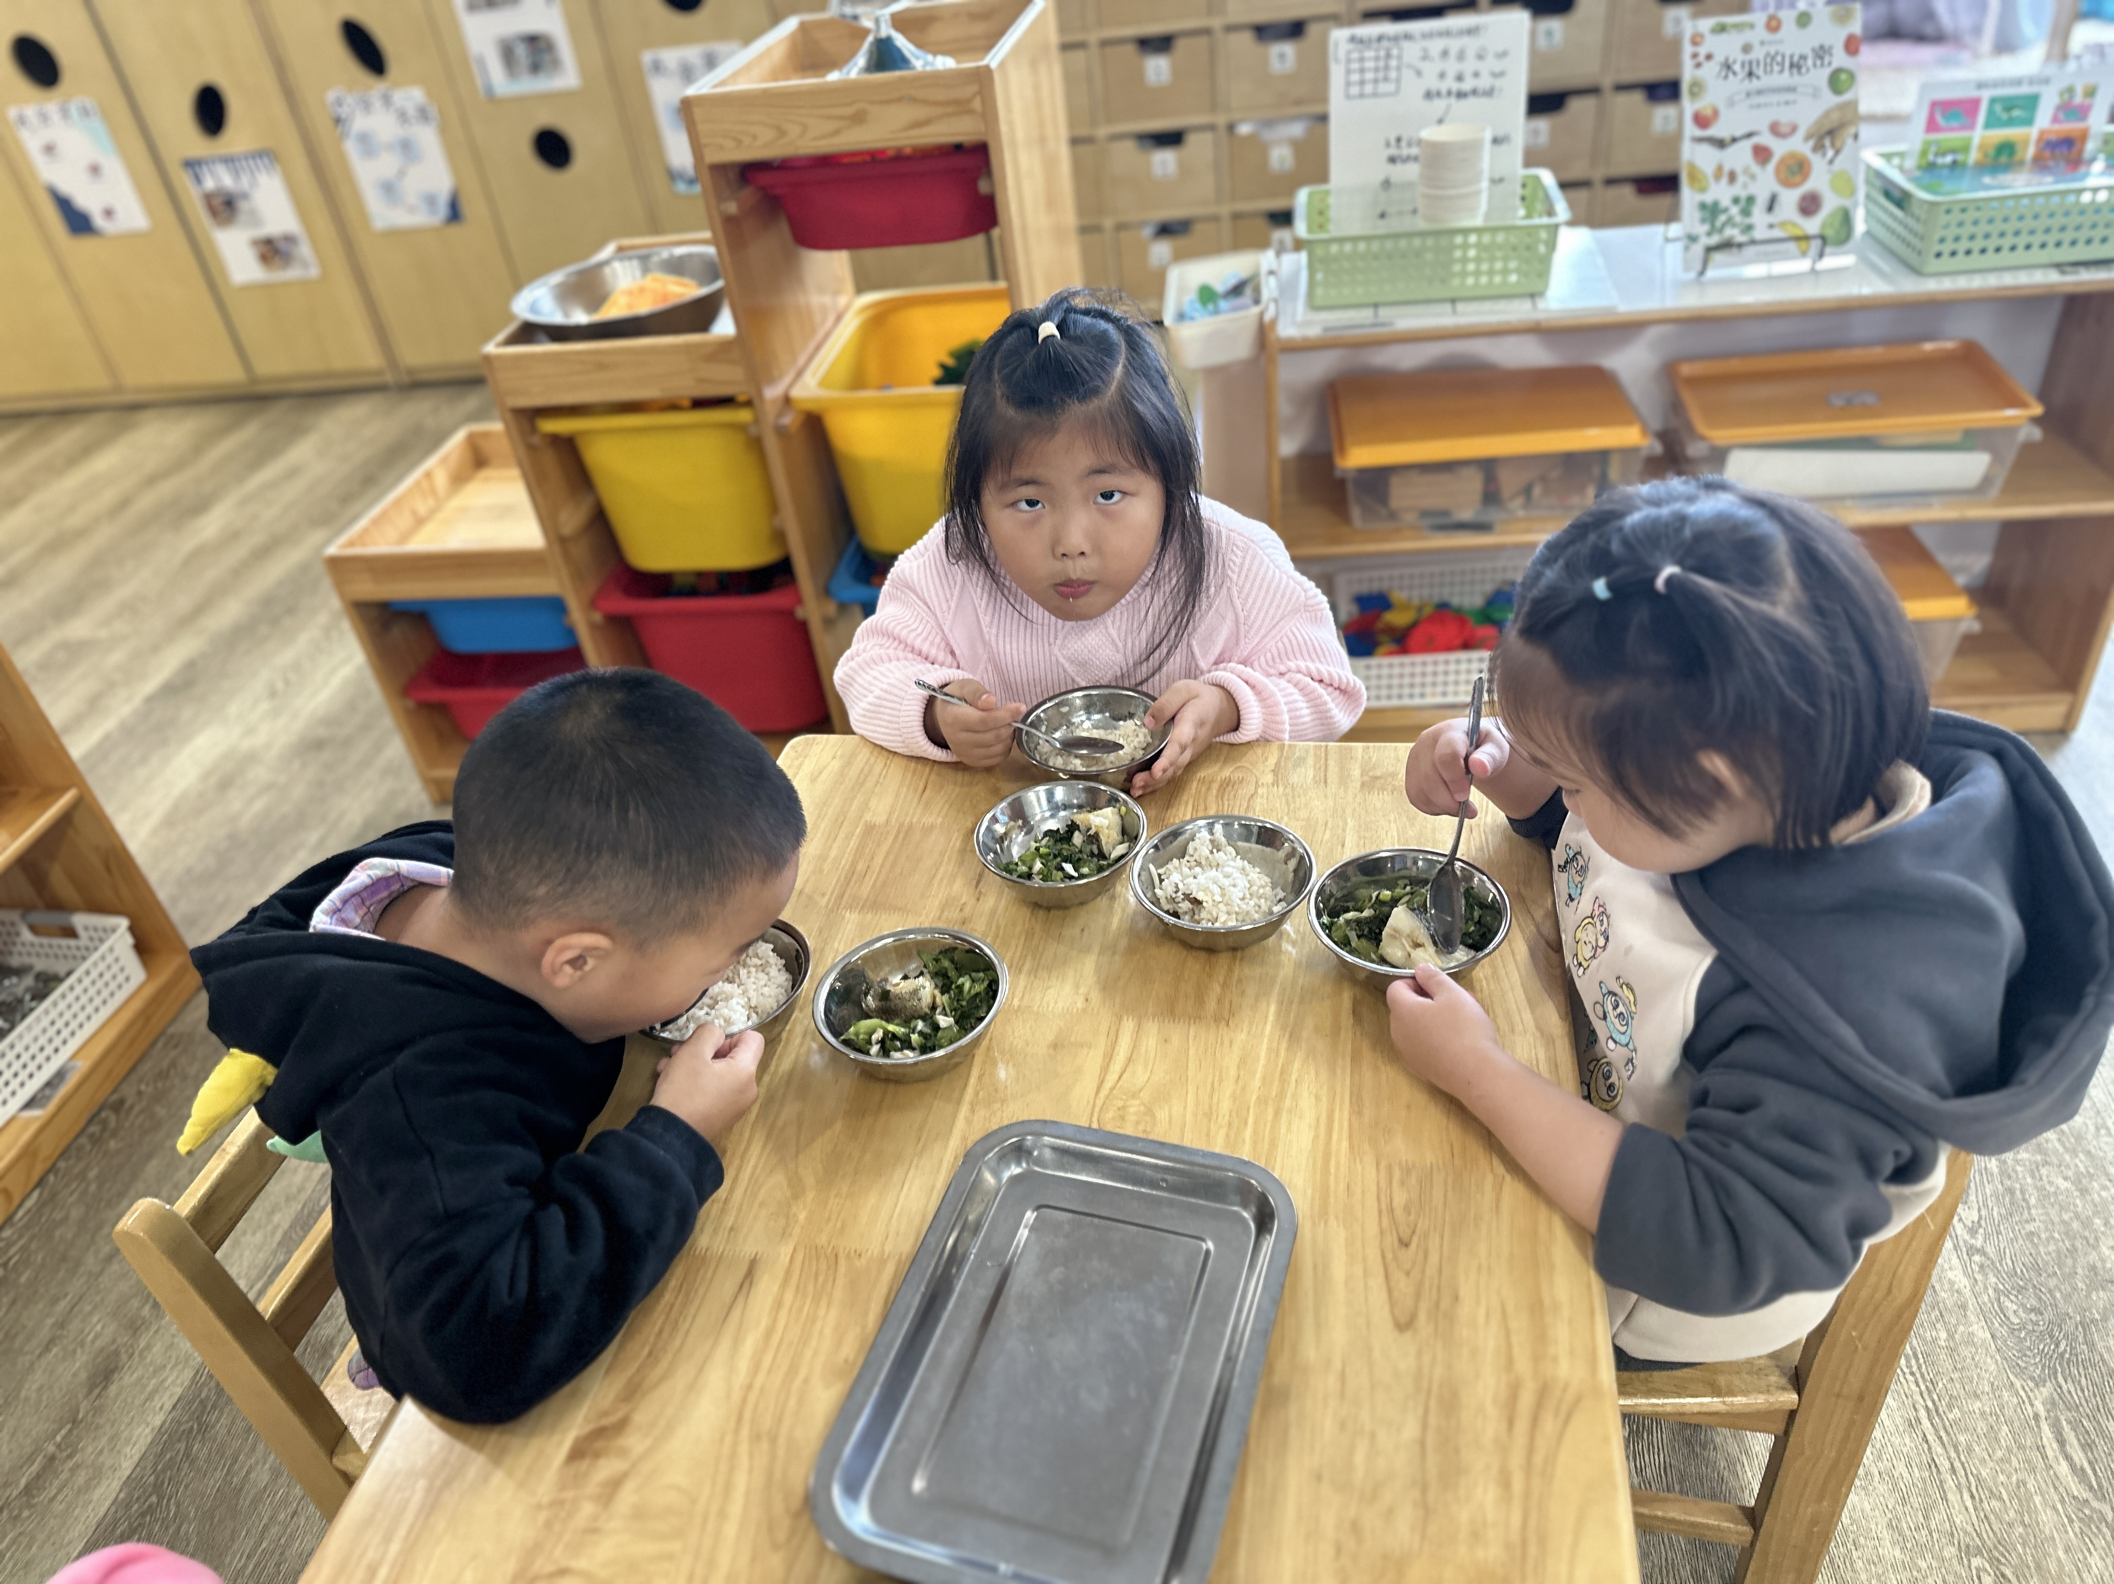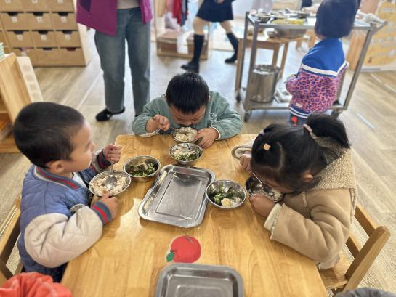

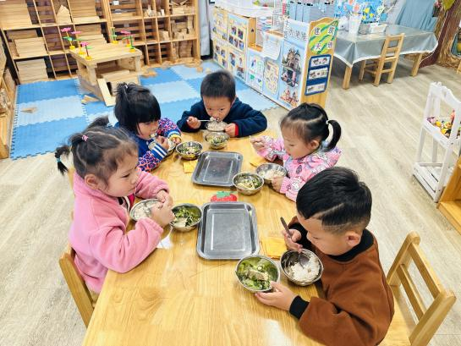

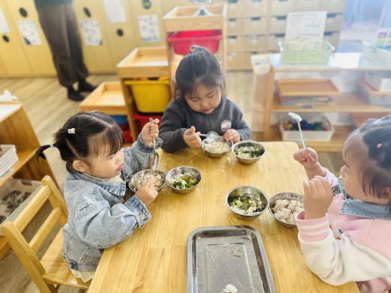

../Downloads/52243C96A7BC4896D439F0DE7073A288.png**午 睡**../Downloads/52243C96A7BC4896D439F0DE7073A288.png

今天宝宝们都在12点50前自主入睡喽，很厉害哦！

 **温 馨 提 示**  

近期是各种传染病高发时期，请家长们假期少带宝贝去人多聚集场地，外出记得戴口罩，回家先洗手，注意保护好自己和家人哦！